W poszukiwaniu smartfona idealnego – badanie:
Design a użyteczność – czego chcą polscy użytkownicy smartfonów?

Warszawa, 21.07.2022r. – Pojemna bateria, dobry aparat i płynność działania a wszystko to w doskonałej cenie – tak w skrócie przedstawia się preferowany smartfon większości Polaków. Jednak ARC Rynek i Opinia na zlecenie OPPO przeprowadziło badanie, w którym zapytało Polaków jakie jeszcze czynniki mają wpływ na ich decyzje zakupowe odnośnie do smartfonów i jak według nich powinien wyglądać idealny smartfon.

      - Dla ponad ⅔ badanych design i ergonomia telefonu ma znacznie. Użytkownicy zwracają bardziej uwagę na wygląd smartfona z przodu, niż jego tył.
      - Polscy użytkownicy nie wyobrażają sobie smartfona bez diody powiadomień, ale potrafią zrezygnować z wejścia mini-jack.
      - Najchętniej korzystaliby ze smartfona zrobionego z aluminium lub szkła, z aparatem ukrytym pod ekranem oraz smartfona koniecznie włożonego w etui.
      - 15% badanych zadeklarowało, że nie zabezpiecza swojego smartfona żadnym hasłem.
      - Polacy kupują telefon na lata. Ponad połowa zmienia go rzadziej niż co dwa lata.
      - Ankietowani przyznali, że przy zakupie kolejnego modelu chcą na niego wydać więcej pieniędzy.
      - Badanie pt. „Drivery zakupu smartfona - design a użyteczność – czego chcą polscy użytkownicy smartfonów?” – zostało przeprowadzone w czerwcu 2022 roku przez ARC Rynek i Opinia na zlecenie OPPO na grupie ponad 1000 osób.
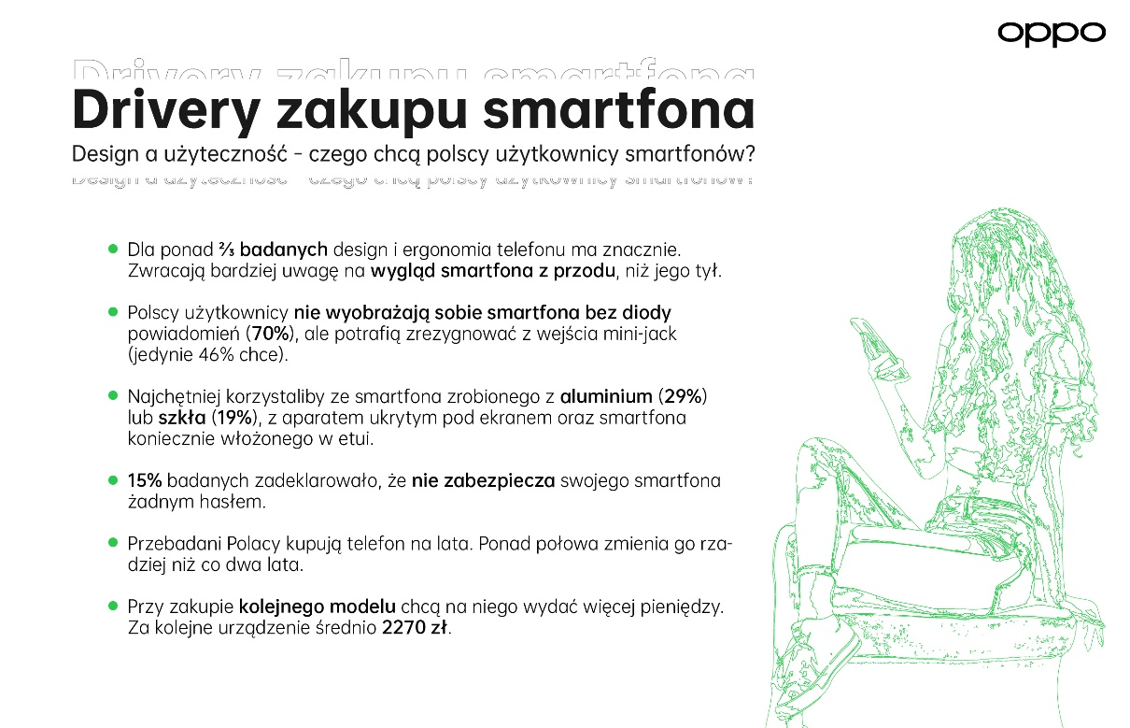

Jak wynika z badania przeprowadzonego przez ARC Rynek i Opinia na zlecenie OPPO Polacy mają praktyczne podejście jeśli chodzi o wybór smartfona. Urządzenie powinno charakteryzować się: wydajną baterią umożliwiającą swobodne korzystanie z niego przez cały dzień, dobrymi parametrami technicznymi, być wytrzymałe, robić dobrej jakości zdjęcia oraz nie kosztować „fortuny”. Z drugiej strony parametry wizualne i wpływające na komfort użytkowania są również bardzo istotne. Na wielkość smartfona zwraca uwagę blisko trzy czwarte osób, a ergonomia i design są ważne dla ponad ⅔ badanych. Co ciekawe, stosując kryterium wyboru jakim jest design, Polacy zwracają uwagę bardziej na przód smartfona (65 proc. wskazań) niż tył (55 proc.), uznając je za istotne lub bardzo istotne. Design jest ważny dla 70 proc. pytanych kobiet oraz około 61 proc. mężczyzn.

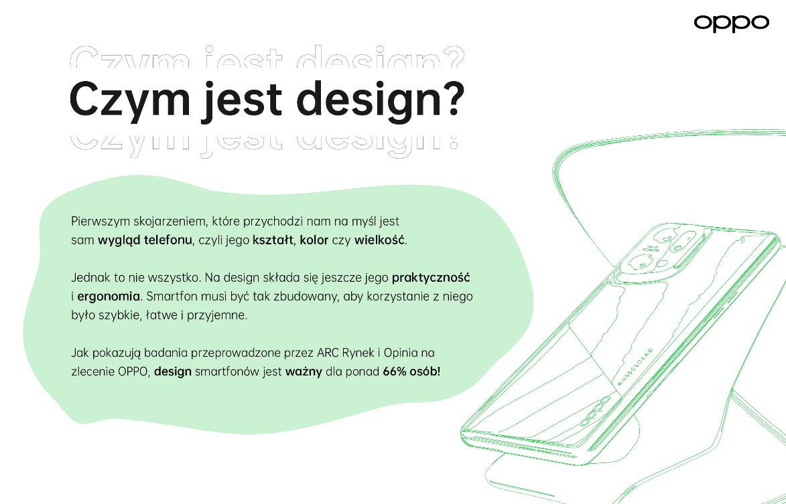

Smartfon ma być trwały, ale obowiązkowo w etui, a logo widoczne tylko w drogich urządzeniach

Trwałość smartfona to cecha pożądana dla blisko 90 proc. ankietowanych. Według badanych, smartfon powinien być przede wszystkim odporny na zarysowania (90 proc.) i zachlapania (88 proc). Chęci pozbycia się śladów odcisków palców wskazało około 70 proc. badanych. Aluminium natomiast to materiał, który podoba się największej liczbie pytanych (29 proc.). Na kolejnych miejscach znalazły się szkło (19 proc.) oraz plastik (15 proc). Natomiast dla ponad ¼ materiał, z którego wykonany jest smartfon nie ma znaczenia.

Prawie 80 procent badanych przyznało, że dodatkowo chroni obudowę smartfona, z czego połowa korzysta z etui ochronnego. Preferowane są nieprzezroczyste obudowy (60 proc.). Główną motywacją do noszenia smartfona w etui jest chęć zabezpieczenia urządzenia przed zniszczeniami, ale ponad połowa osób (53 proc.) nawet gdyby miała gwarancję, że telefon się nie zarysuje, ani nie uszkodzi, to i tak nosiłaby go w obudowie. Co ciekawe, najczęściej taką odpowiedź wskazały osoby w wieku 18-24 lata (70 proc.badanych w tej grupie wiekowej).

Umieszczenie logotypu lub nazwy urządzenia na obudowie dla ponad połowy ankietowanych nie ma żadnego znaczenia (54 proc.) Jednak im większa kwota wydana na smartfon, tym częściej ten parametr był wskazywany jako bardzo ważny. W przypadku wydatku powyżej 4200 zł lub więcej wskazało tak blisko 30 procent osób.

Nie taki duży, czarny smartfon z zaokrąglonymi rogami
Preferowaną przekątną ekranu smartfonu jest wielkość pomiędzy 5 a 6 cali (61 proc.) Na większy zdecydowałaby się ponad ¼ badanych. Smartfony mniejsze niż 5 cali wybrałby co dwudziesty ankietowany. Zaokrąglone krawędzie podobają się blisko połowie badanych. Czarny jest kolorem pierwszego wyboru dla 40 procent z nich, w tym 56 procent mężczyzn. Cieszy jednak nieco większa różnorodność na pozostałych pozycjach: niebieski (19 proc.), gradient [przejście tonalne] (11 proc.), biały (8 proc) i różowy (5 proc.). Jeśli mieliby wybrać jakiś inny kolor niż za pierwszym razem, to byłby to w kolejności niebieski (26 proc.), czarny (20 proc.), gradient (17 proc.), biały (16 proc.) oraz różowy (6 proc.).

Ma być bezpiecznie i spersonalizowanie
Z badań wynika, że około 15 proc. osób w żaden sposób nie zabezpiecza swojego smartfona. Natomiast blisko 30 procent badanych zadeklarowało, że korzysta z więcej niż jednego środka bezpieczeństwa. Najpopularniejszymi metodami są czytnik linii papilarnych oraz PIN. Osoby korzystające z czytnika linii papilarnych najczęściej wskazują, że powinien się on znajdować z przodu urządzenia na ekranie (24 proc.) lub z tyłu urządzenia pod aparatem fotograficznym (21 proc.).

Większe znaczenie niż wygląd systemu operacyjnego ma możliwość personalizacji urządzenia, czyli dostosowania go do swoich potrzeb pod względem np. wyboru czcionek, ich rozmiaru, ułożenia ikon, itp. Jedynie 44 procent ankietowanych wskazało, że rodzaj oprogramowania ma znaczenie, natomiast 70 procent zaznaczyło, że możliwość personalizacji jest dla nich ważna.

Aparaty
Chociaż jakość zdjęć, czyli dobry aparat fotograficzny, jest jednym z najistotniejszych aspektów na jakie zwracają uwagę użytkownicy smartfonów to liczba obiektywów i ich ułożenie nie jest dla nich specjalnie istotna. Jeśli mieliby wybierać to zdecydowaliby się na obiektywy zgrupowane obok siebie lub w pozycji pionowej. Ci, dla których ważna jest liczba obiektywów, uważają, że dzięki nim osiągną lepszą jakość zdjęć (58 proc.) Osoby, które są zdania, że liczba obiektywów nie ma znaczenia najczęściej wskazują na to, że jakość zdjęcia nie zależy od ich liczby.

Zwolenników i przeciwników „wyspy aparatów” jest mniej więcej tyle samo (37 proc. vs. 33 proc.). Kwestia obecności wyspy aparatów na tylnej obudowie nie ma żadnego znaczenia dla 31 procent badanych.

Blisko 80 procent badanych użytkowników smartfonów ma określone preferencje jeśli chodzi o umiejscowienie przedniego aparatu smartfona. Poszczególne sposoby umiejscowienia przedniego aparatu mają zbliżone odsetki zwolenników wśród użytkowników – 22 proc. najbardziej podoba się aparat ukryty pod ekranem, 21 proc. preferuje wycięcie typu „water drop”, 18 proc. wybrało umiejscowienie aparatu nad ekranem, a 17 proc. – w wycięciu typu „notch”.

Niezstąpiona dioda powiadomień i nie tak bardzo potrzebne gniazdo mini jack
Dioda powiadomień jest uznawana za obowiązkowy element przez blisko 70 proc. użytkowników smartfonów. Nieco ponad połowie badanych najbardziej podoba się standardowa mała lampka LED.

Połowa badanych przy wyborze smartfona zwraca uwagę na kwestie takie jak: rodzaj wejścia USB (63 proc.), ułożenie przycisków funkcyjnych (59 proc.) czy też slot na kartę pamięci (57 proc.). Nieco mniejszy odsetek interesuje gniazdo mini-jack (46 proc.).

Blisko połowa respondentów (49 proc.) wskazała, że najbardziej odpowiada im umiejscowienie wszystkich przycisków funkcyjnych po prawej stronie. ¼ z kolei preferuje włącznik po prawej stronie, a przyciski regulacji głośności po lewej. Dla 15 proc. użytkowników smartfonów sposób ułożenia przycisków funkcyjnych nie ma znaczenia.
Czas użytkowania smartfona i cena
Polacy stawiają przede wszystkim na nowe smartfony (88 proc. badanych), ale nie zmieniają ich zbyt często. Ponad połowa respondentów odpowiedziała, że zmienia telefon rzadziej niż co dwa lata, a z czego połowa z nich robi to rzadziej niż co 36 miesięcy. Zmieniła się też kwota, jaką respondenci chcą wydać na smartfon. Jeśli do tej pory blisko 50 procent wydało na smartfon kwotę do 1400 zł, tak w przyszłości będzie to około 36 procent. Kwotę powyżej 4200 zł chce przeznaczyć na zakup urządzenia ponad 12 procent badanych. Średnio na kolejny telefon będą chcieli wydać 2270 zł.

Metodologia
Badanie zostało zrealizowane przez ARC Rynek i Opinia na zlecenie OPPO w czerwcu 2022 roku metodą CAWI (Computer Assisted Web Interview). W badaniu wzięły udział osoby w wieku 18-55 lat, podsiadające smartfona na własny użytek i regularnie z niego korzystające. Osoby zakwalifikowane do badania musiały chociaż raz dokonać zakupu smartfona na własny użytek oraz być decyzyjne w zakresie wyboru smartfona na własny użytek. Liczebność próby wynosiła 1000 osób.

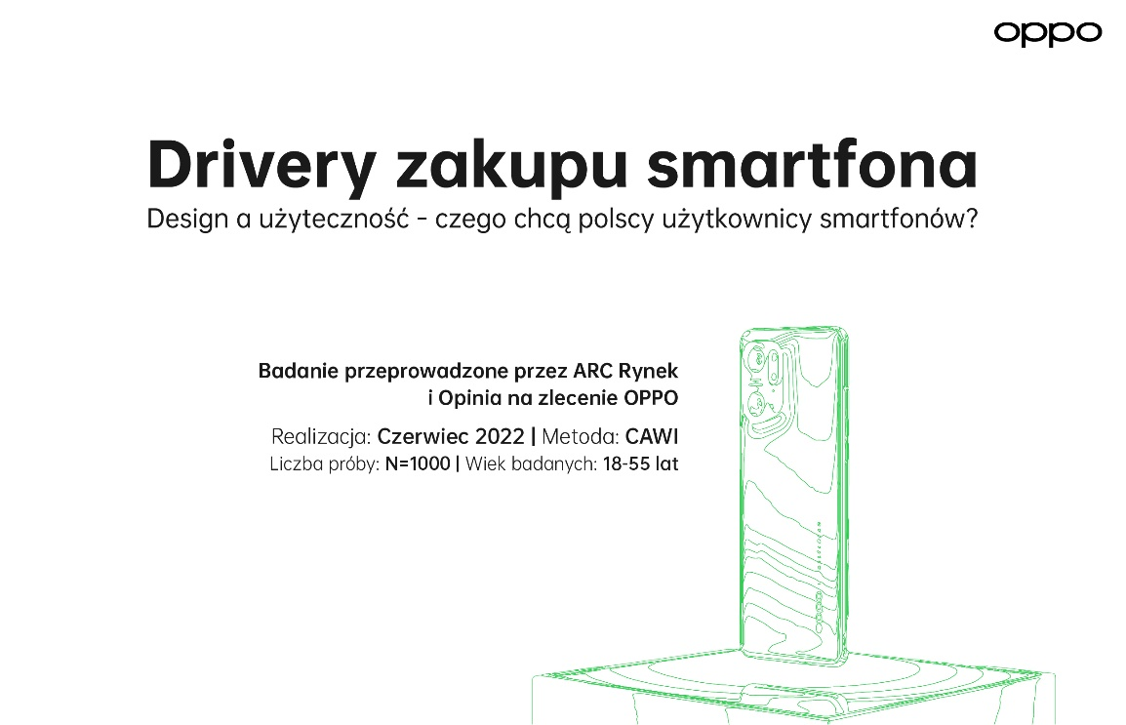

W celu uzyskania bardziej szczegółowych informacji prosimy o kontakt z:
Robert Sierpiński, PR Manager w OPPO
robert.sierpinski@oppo-aed.pl

O marce OPPO
OPPO jest wiodącym producentem inteligentnych urządzeń, który dostarcza produkty o unikalnym wzornictwie, wyposażone w innowacyjne technologie. Firma plasuje się w pierwszej piątce pod względem wielkości udziału w globalnej sprzedaży smartfonów. Obecnie działalność OPPO obejmuje ponad 50 krajów i regionów. Firma ma międzynarodowe centrum wzornictwa w Londynie.
Rozwiązania OPPO
Od wprowadzenia na rynek swojego pierwszego smartfona w 2008 r., marka nieustannie koncentruje się na jak najlepszym połączeniu najwyższej jakości wzornictwa i przełomowych technologii. To sprawia, że OPPO jako pierwsze wprowadziło rozwiązania, które następnie przeniknęły do całego rynku. Na przykład zapoczątkowało erę zdjęć „selfie” oraz było pierwszą marką, która wprowadziła smartfony z przednimi aparatami 5 MP i 16 MP, a później także z obrotowym modułem obiektywu, funkcją Ultra HD oraz technologią 5x Dual Camera Zoom. Aktualnie OPPO jest pionierem we wdrażaniu rozwiązań opartych o 5G, demonstrując pierwsze realne zastosowania tej technologii dla potrzeb konsumenckich. Firma przedstawiła również pierwsze w Europie dostępne komercyjnie urządzenie, które w pełni korzysta z sieci 5G – OPPO Reno 5G.
OPPO w Polsce
OPPO jest obecne w Polsce od stycznia 2019 roku i systematycznie buduje swoją pozycję na rynku. Dzięki przemyślanej strategii marketingowej, po ledwie półtora roku od debiutu nad Wisłą, marka zdobyła rozpoznawalność już u co trzeciego Polaka. W 2020 r. ambasadorem OPPO w Polsce był Marcin Prokop, znany dziennikarz i osobowość telewizyjna. Produkty OPPO można zakupić u najbardziej renomowanych sprzedawców detalicznych: MediaMarkt, Media Expert, RTV Euro AGD, NEONET, Komputronik i x-kom oraz poprzez Strefę Marki OPPO na Allegro. Smartfony OPPO w Polsce znajdują się także w ofercie wszystkich głównych operatorów telekomunikacyjnych. Aktualnie w ofercie OPPO Polska znajdują się trzy linie smartfonów – Seria Reno, Seria A oraz Seria Find X, a także urządzenia ubieralne jak smartwatche i słuchawki bezprzewodowe.
OPPO zdobyło nagrodę „Innowacja Roku” w plebiscycie Tech Awards 2021. W poprzedniej edycji zostało wyróżnione „Marką Roku”.

